SIJEČANJ
2023
JELOVNIK
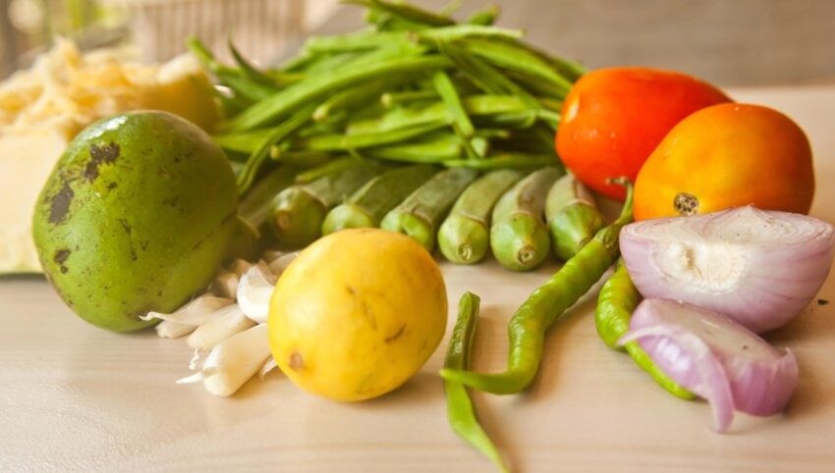
Ponedjeljak | Utorak | Srijeda | Četvrtak | Petak | Subota | Nedjelja
 |  |  |  |  |  | 1
2 | 3 | 4 | 5 | 6 | 7 | 8
9 | 10 | 11 | 12 | 13 | 14 | 15
KROASAN S MASLACEM + ČAJ | TJESTENINA BOLOGNESE + KISELI KRASTAVCI | HRENOVKA + KUHANO JAJE + SIR | GRAH SA SLANINOM I KOBASICOM | KIFLA + JOGURT
16 | 17 | 18 | 19 | 20 | 21 | 22
KRUH + MARMELADA + ČAJ | GULAŠ + TJESTENINA + KISELINA | PITA S KRUMPIROM + JOGURT | PILEĆI MEDALJONI + POVRĆE NA MASLACU | SENDVIČ S POVRĆEM + JABUKA
23 | 24 | 25 | 26 | 27 | 28 | 29
GRIZ + BANANA | VARIVO OD MAHUNA S KOBASICAMA + PUDING | SENDVIČ MALI + CEDEVITA | SARMA + PIRE KRUMPIR | KRUH + MLIJEČNI NAMAZ + BIJELA KAVA
30 | 31
KRUH + PAŠTETA + ČAJ | PILETINA + MLINCI + SALATA

